Muszka Lujzi

TAVASZ daloló anyag:
- Süss ki napocska (magyar népdal): https://www.youtube.com/watch?v=NaJiDEssIRw
- Lepke, lepke (mondóka): https://www.youtube.com/watch?v=ZQiD4iCvHe8
- zenehallgatás: Gryllus Vilmos-Lepke és virág: https://www.youtube.com/watch?v=gEOLBVsF6a8

TAVASZ világlátó anyag:
- virágzás megfigyelése (jácint vagy nárcisz, amely napról-napra fejlődik, mi kell a fejlődéséhez, életben maradásához? mi történne ha nem locsolnánk meg?)
- kísérlet: jégkocka olvadási verseny (Fogjunk 4 jégkockát és négy kis tányért. Az egyik jégkockát helyezzük b a tányérba, a másodikat tekerjük bele papírba és úgy tegyük a tányérba. A harmadikat alufóliába csomagoljuk, a negyediket pedig szórjuk be sóval, miután a tányérba helyeztük. Melyik olvad el hamarabb?)

HÚSVÉT daloló anyag:
- Nyuszi ül a fűben (dal): https://www.youtube.com/watch?v=f-UuHUFxD4o
- Hová mész te kis nyulacska? (népdal) https://www.youtube.com/watch?v=GsQaZQc5hto
- vershallgatás: Zelk Zoltán: a Három nyúl
- vers:

Én kis kertész legény vagyok,
Rózsavízzel locsolkodok.
Úgy locsolom a lányokat,
Mint kertész a virágokat.

Tali Gitta: Húsvét közeleg
Füles nyuszi hoz meleget,
elűzte a hideg telet.
Nap ragyogja be a tájat,
madárhad lepi az ágat.
Húsvét is jön nemsokára,
örül ember fia s lánya.

HÚSVÉT világlátó anyag:
- tojásdíszítés berzseléssel (kellékek: vöröshagyma héja, növények levelei, harisnya)

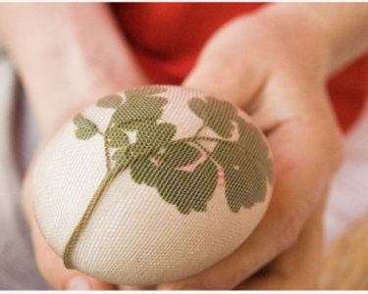

- tojáshéjba búza ültetése 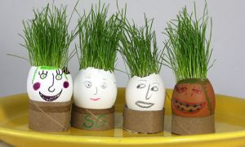

FÖLD NAPJA daloló anyag:
- Én kis kertet kerteltem (dal) https://www.youtube.com/watch?v=0MuQae5lPnI
- mondóka: Fű, fű, fű, szép zöld fű, eredj ki te zöldfülű

FÖLD NAPJA világlátó anyag:
- tapogatós felismerés természetes anyagokkal (vászonzsákba teszünk különböző terméseket, anyagokat (kavicsok, faág, falevél, toboz, stb), ezeket kell felismerni becsukott szemmel tapogatás alapján
- természet hangjainak hallgatása (madárcsiripelés, vízcsobogás, szél, mennydörgés, fareccsenés, stb)
  - https://www.youtube.com/watch?v=8vzAFt0neS4 (erdő hangjai)
  - https://www.youtube.com/watch?v=ObNsPujf5HM (szél)
  - https://www.youtube.com/watch?v=m6t7cfDsGVE (vícsobogás)
  - https://www.youtube.com/watch?v=dWoIljGEOQ4 (eső, vihar)
  - https://www.youtube.com/watch?v=EqqpcFj8G-s (tűzropogás)

EGÉSZSÉGNAP daloló anyag:
- Kalap Jakab: Kézmodó dal (hallgatás) https://www.youtube.com/watch?v=je-dUxjdvHI
- Kis kacsa fürdik...

EGÉSZSÉGNAP világlátó anyag:
- fűszerek megszaglása (fahéj, bors, oregánó, bazsalikom, szerecsendió, paprika, kakaó, stb)
- gyümölcs- és zöldséglevek kóstolása
- kísérlet (Baktériumos: egy tányérba öntsünk vizet és szórjunk bele őrölt borsot. Ezután a gyermek dugja bele az ujját egy kis szappanba vagy mosószerbe és úgy nyúljon bele a tányérba. A borsok el fognak „szaladni” a szappanos ujjától. Így lehet távoltartani a bacilusokat, vírusokat, ezért fontos a kézmosás!)

